Комитет образования администрации Балаковского муниципального района

МУНИЦИПАЛЬНОЕ АВТОНОМНОЕ ОБЩЕОБРАЗОВАТЕЛЬНОЕ УЧРЕЖДЕНИЕ
«СРЕДНЯЯ ОБЩЕОБРАЗОВАТЕЛЬНАЯ ШКОЛА № 27
С УГЛУБЛЕННЫМ ИЗУЧЕНИЕМ ОТДЕЛЬНЫХ ПРЕДМЕТОВ»

Г. БАЛАКОВО САРАТОВСКОЙ ОБЛАСТИ

Проект для молодых учителей
«Галерея «Мой наставник»

Автор работы:
Акчурина Алина Ринатовна
учитель начальных классов

Балаково, 2022
Хочу представиться, Акчурина Алина Ринатовна. В этом учебном году я пришла работать в МАОУ СОШ № 27 г. Балаково, в должности учителя начальных классов, после успешного окончания Вольского педагогического колледжа. Я приняла 1 Г класс.
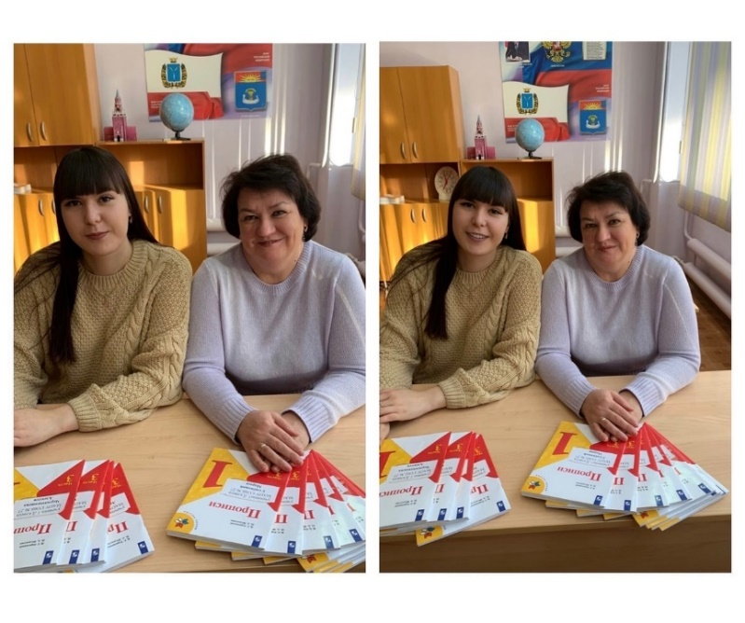
Мне, как начинающему педагогу, было сложно влиться в работу и, конечно, я нуждалась в советах квалифицированных специалистов, боялась и переживала о том, что сделаю что-то неправильно. Я знаю, что все приходит с опытом, но где же взять этот опыт и знания сегодня и сейчас? В этот момент начинающему учителю необходима помощь опытного педагога-наставника. И именно наставничество сегодня заслуживает самого пристального внимания, потому что в нем отражена жизненная необходимость молодого специалиста получить поддержку профессионала, который способен предложить практическую и теоретическую помощь на рабочем месте.
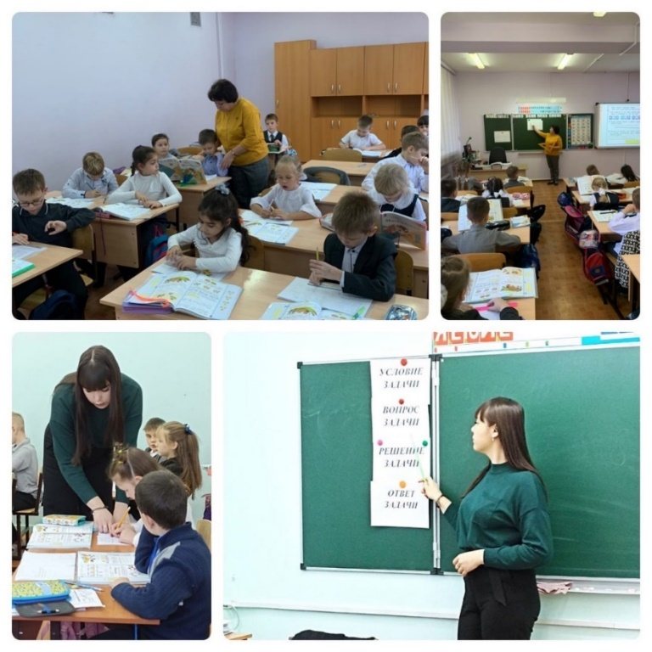
Мое волнение рассеялось, когда меня познакомили с моим наставником, приятной и улыбчивой женщиной, которая работает со мной в параллели первых классов. Это замечательный человек с широкой душой, прекрасный учитель высшей категории – Никулина Наталья Валерьевна. Наталья Валерьевна - профессионал своего дела, стаж её работы 32 года, она является руководителем Совета ММЦ по проблемам начального образования. Именно о ней я хочу рассказать.
Мне повезло, что Наталья Валерьевна является моим наставником, ведь она всегда готова помочь мне. Она учит меня, что учитель, прежде всего, должен выступать как друг и организатор, координатор детской деятельности, научить детей способности мыслить, действовать, творить. Так же очень важно уметь взаимодействовать с родителями, они наши первые помощники, чем лучше налажено взаимодействие с родителями, тем приятнее работать с детьми, все это Наталья Валерьевна успешно применяет в своей работе, обучает этому и меня.
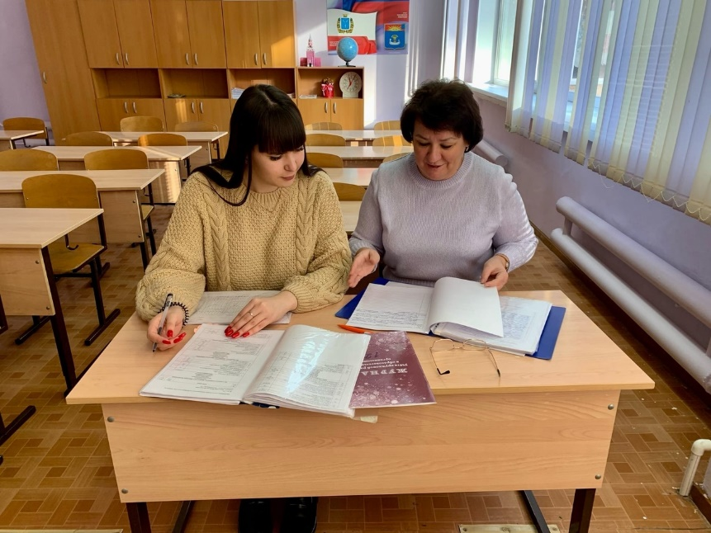
В начале своей профессиональной деятельности столкнулась с определенными трудностями. Неумение точно рассчитать время на уроке, логично выстроить последовательность этапов урока, затруднения при объяснении материала - это далеко не полный перечень невзгод, которые меня подстерегали. Теперь передо мной стоит задача – научиться учить. И в этом мне помогает мой наставник.
Я всегда жду, когда Наталья Валерьевна придет ко мне на уроки, сядет за последнюю парту и достанет блокнот. Часто бросаю взгляд в ее сторону «Все правильно? У меня получается?», и всегда ловлю одобряющий, нужный взгляд. Она очень аккуратно намекает на ошибки, направляет меня. Все это не позволяет мне закрыться от рекомендаций, разочароваться в своем выборе. Каждую неделю я иду к ней на уроки, как на праздник. К ученикам Наталья Валерьевна относится с чувством большой ответственности. Терпеливо, настойчиво и требовательно работает с детьми. Она умело сочетает обучение и воспитание на уроке, так как знает психологию и возрастные особенности и просто потому, что очень любит детей.
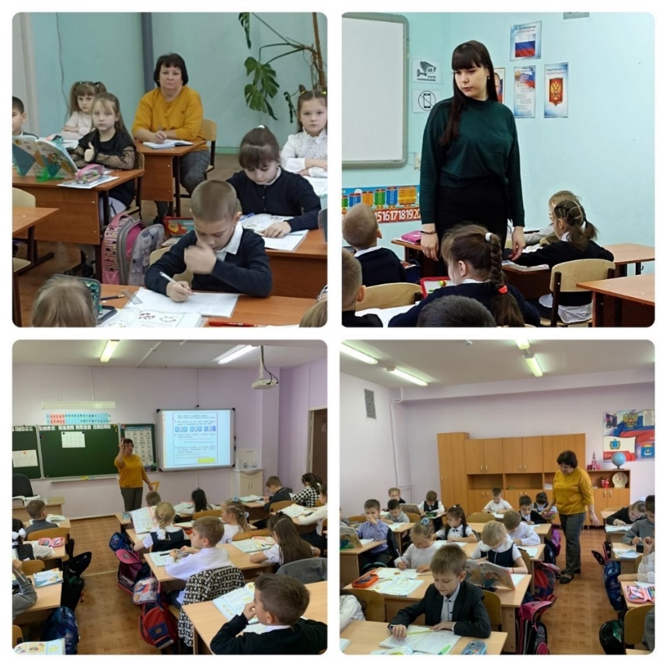
Я благодарна этому педагогу за ту твердую почву под ногами, которую она закладывает в моих знаниях и умениях учителя начальных классов, что она обучает меня азам нелегкой профессии: общению с детьми, проведению уроков, написанию планов, она охотно делится своим огромным опытом. Добра, умна, энергична, красива! Это всё о ней! И самое главное, что я увидела - это безграничная любовь к детям и к своей профессии. Наталья Валерьевна всегда излучает добро, искренность, позитив и множество свежих идей.

